淡水鲈鱼的养殖方法，鲈鱼养殖技术及饲料
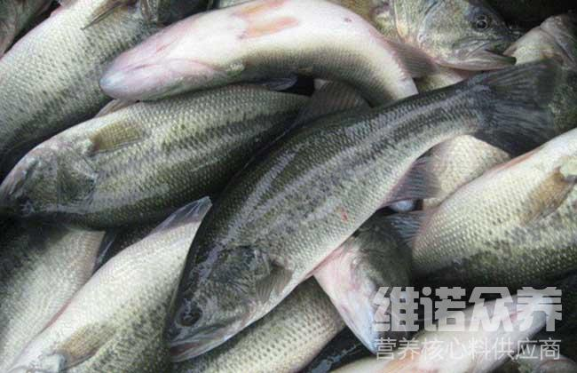
鲈鱼喂养方法很简单，合理搭配自己的饲料进食，不仅节约成本，效益高，适应性强、生长快、养殖周期短等优势，饲料既能保证营养所需，又可以减少因蛋白质浪费导致的水质污染。以提高碳水化合物的吸收，包括促进其他营养物质的吸收，鲈鱼由于生长快速，提高饲料利用率，满足多种营养维生素，增强养殖户经济效益高，下面和大家一起学习鲈鱼饲料配方养殖吧！
一、鲈鱼饲料自配料：
1.麸皮45％、豆饼40％、大麦10％、鱼粉4.7％，维诺鱼用多维0.1%，维诺霉清多矿0.1%，维诺复合益生菌0.1%。
2.麸皮45％、鱼粉30％、豆饼15％、大麦9.7％，维诺鱼用多维0.1%，维诺霉清多矿0.1%，维诺复合益生菌0.1%。
3.豆饼50％、鱼粉19.7％、麸皮15％、米糠15％、维诺鱼用多维0.1%，维诺霉清多矿0.1%，维诺复合益生菌0.1%。
鲈鱼饲料养殖技术
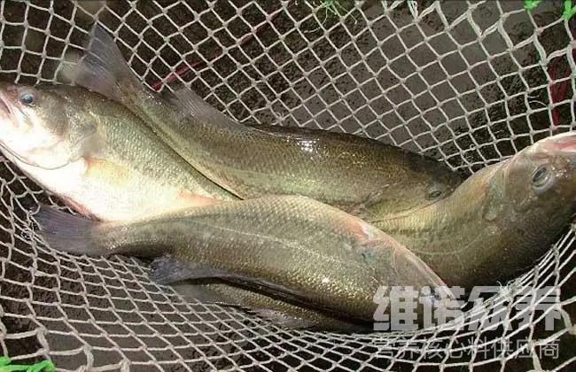
鲈鱼是一种海水养殖的品种。优质饲料是养鲈鱼的关键，自己做的鱼饲料提高了生长速度,满足营养蛋白质的需求，全面补充维生素,增强鲈鱼体质,有效提高饲料的吸收利用率,增强免疫力,复合益生菌促进消化吸收,减少肠炎的发生，增强体质，建立有益菌群平衡、针对应激，从而，提高饲料报酬。
鲈鱼饲料养殖技术​
